LA CHASSE AUX MUSCLES – CIRCUIT 1

Nom Elève 1 : Classe :

Ateliers  Machines | TRavail à faire | Série 1 | Série 2 | Série 3 | Où ça chauffe ? Quels muscles ?
ATELIER N°1  Écarté avec haltères  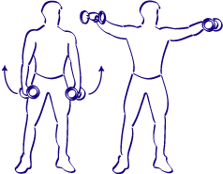 | 1) 3 SERIES de :  - 30 secondes de travail  - 30 secondes de repos  2) 20 REP mini / 25 maxi  3) Mouvements complets et réguliers en 2- 2 | Charge :  Nbre REP réalisées : | Charge :  Nbre REP réalisées : | Charge :  Nbre REP réalisées :
Atelier n°2  Machine à ischio  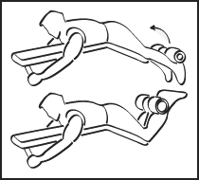 | 1) 3 SERIES de :  - 30 secondes de travail  - 30 secondes de repos  2) 20 REP mini / 25 maxi  3) Mouvements complets et réguliers en 2- 2 | Charge :  Nbre REP réalisées : | Charge :  Nbre REP réalisées : | Charge :  Nbre REP réalisées :
ATELIER N°3  Développé couché  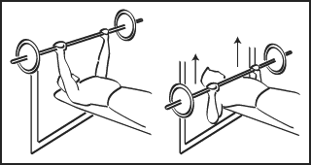 | 1) 3 SERIES de :  - 30 secondes de travail  - 30 secondes de repos  2) 20 REP mini / 25 maxi  3) Mouvements complets et réguliers en 2- 2 | Charge :  Nbre REP réalisées : | Charge :  Nbre REP réalisées : | Charge :  Nbre REP réalisées :
ATELIER N°4  ½ crunch | Abdominaux  3 SERIES de :  35 à 50 demi-relevés sans arrêt dans un niveau.  Si 50 réussites => faire une série à un niveau supérieur | Niv 1 : mains le long du corps  Nbre REP réalisées : | Si réussite N 1  Niv 2 : mains sur le ventre  Nbre REP réalisées : | Si réussite N2  Niv 3 : mains sur les épaules  Nbre REP réalisées :
Atelier n°5  Tirage nuque ou poitrine  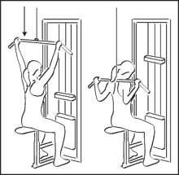 | 1) 3 SERIES de :  - 30 secondes de travail  - 30 secondes de repos  2) 20 REP mini / 25 maxi  3) Mouvements complets et réguliers en 2- 2 | Charge :  Nbre REP réalisées : | Charge :  Nbre REP réalisées : | Charge :  Nbre REP réalisées :
ATELIER N°6  Presse  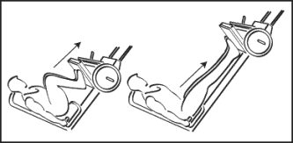 | 1) 3 SERIES de :  - 30 secondes de travail  - 30 secondes de repos  2) 20 REP mini / 25 maxi  3) Mouvements complets et réguliers en 2- 2 | Charge :  Nbre REP réalisées : | Charge :  Nbre REP réalisées : | Charge :  Nbre REP réalisées :
ATELIER N°7 Traction poulie haute  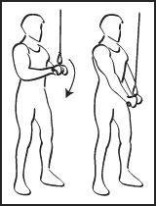 | 1) 3 SERIES de :  - 30 secondes de travail  - 30 secondes de repos  2) 20 REP mini / 25 maxi  3) Mouvements complets et réguliers en 2- 2 | Charge :  Nbre REP réalisées : | Charge :  Nbre REP réalisées : | Charge :  Nbre REP réalisées :

LA CHASSE AUX MUSCLES – CIRCUIT 1

Nom Elève 2 : Classe :

Ateliers  Machines | TRavail à faire | Série 1 | Série 2 | Série 3 | Où ça chauffe ? Quels muscles ?
ATELIER N°1  Écarté avec haltères | 1) 3 SERIES de :  - 30 secondes de travail  - 30 secondes de repos  2) 20 REP mini / 25 maxi  3) Mouvements complets et réguliers en 2- 2 | Charge :  Nbre REP réalisées : | Charge :  Nbre REP réalisées : | Charge :  Nbre REP réalisées :
Atelier n°2  Machine à ischio | 1) 3 SERIES de :  - 30 secondes de travail  - 30 secondes de repos  2) 20 REP mini / 25 maxi  3) Mouvements complets et réguliers en 2- 2 | Charge :  Nbre REP réalisées : | Charge :  Nbre REP réalisées : | Charge :  Nbre REP réalisées :
ATELIER N°3  Développé couché | 1) 3 SERIES de :  - 30 secondes de travail  - 30 secondes de repos  2) 20 REP mini / 25 maxi  3) Mouvements complets et réguliers en 2- 2 | Charge :  Nbre REP réalisées : | Charge :  Nbre REP réalisées : | Charge :  Nbre REP réalisées :
ATELIER N°4  ½ crunch | Abdominaux  3 SERIES de :  35 à 50 demi-relevés sans arrêt dans un niveau.  Si 50 réussites => faire une série à un niveau supérieur | Niv 1 : mains le long du corps  Nbre REP réalisées : | Si réussite N 1  Niv 2 : mains sur le ventre  Nbre REP réalisées : | Si réussite N2  Niv 3 : mains sur les épaules  Nbre REP réalisées :
Atelier n°5  Tirage nuque ou poitrine | 1) 3 SERIES de :  - 30 secondes de travail  - 30 secondes de repos  2) 20 REP mini / 25 maxi  3) Mouvements complets et réguliers en 2- 2 | Charge :  Nbre REP réalisées : | Charge :  Nbre REP réalisées : | Charge :  Nbre REP réalisées :
ATELIER N°6  Presse | 1) 3 SERIES de :  - 30 secondes de travail  - 30 secondes de repos  2) 20 REP mini / 25 maxi  3) Mouvements complets et réguliers en 2- 2 | Charge :  Nbre REP réalisées : | Charge :  Nbre REP réalisées : | Charge :  Nbre REP réalisées :
ATELIER N°7 Traction poulie haute | 1) 3 SERIES de :  - 30 secondes de travail  - 30 secondes de repos  2) 20 REP mini / 25 maxi  3) Mouvements complets et réguliers en 2- 2 | Charge :  Nbre REP réalisées : | Charge :  Nbre REP réalisées : | Charge :  Nbre REP réalisées :

LA CHASSE AUX MUSCLES – CIRCUIT 2

Nom Elève 1 : Classe :
Ateliers  Machines | TRavail à faire | Série 1 | Série 2 | Série 3 | Où ça chauffe ? Quels muscles ?
ATELIER N°1  Développé assis  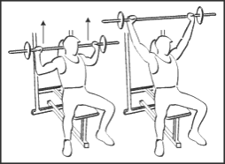 | 1) 3 SERIES de :  - 30 secondes de travail  - 30 secondes de repos  2) 20 REP mini / 25 maxi  3) Mouvements complets et réguliers en 2- 2 | Charge :  Nbre REP réalisées : | Charge :  Nbre REP réalisées : | Charge :  Nbre REP réalisées :
ATELIER N°2  ½ squat guidés  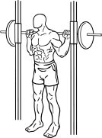 | 1) 3 SERIES de :  - 30 secondes de travail  - 30 secondes de repos  2) 20 REP mini / 25 maxi  3) Mouvements complets et réguliers en 2- 2 | Charge :  Nbre REP réalisées : | Charge :  Nbre REP réalisées : | Charge :  Nbre REP réalisées :
ATELIER N°3  ½ crunch | Abdominaux  De 35 à 50 demi-relevés sans arrêt dans un niveau.  Si 50 réussites => faire une série à un niveau supérieur | Niv 1 : mains le long du corps  Nbre REP réalisées : | Si réussite N 1  Niv 2 : mains sur le ventre  Nbre REP réalisées : | Si réussite N2  Niv 3 : mains sur les épaules  Nbre REP réalisées :
ATELIER N°4  Rowing poulie basse  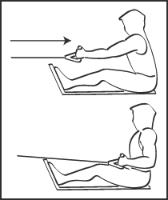 | 1) 3 SERIES de :  - 30 secondes de travail  - 30 secondes de repos  2) 20 REP mini / 25 maxi  3) Mouvements complets et réguliers en 2- 2 | Charge :  Nbre REP réalisées : | Charge :  Nbre REP réalisées : | Charge :  Nbre REP réalisées :
ATELIER N°5  Butterfly  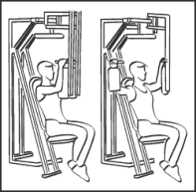 | 1) 3 SERIES de :  - 30 secondes de travail  - 30 secondes de repos  2) 20 REP mini / 25 maxi  3) Mouvements complets et réguliers en 2- 2 | Charge :  Nbre REP réalisées : | Charge :  Nbre REP réalisées : | Charge :  Nbre REP réalisées :
Atelier n°6  Leg extension  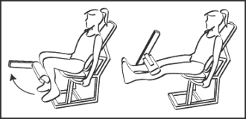 | 1) 3 SERIES de :  - 30 secondes de travail  - 30 secondes de repos  2) 20 REP mini / 25 maxi  3) Mouvements complets et réguliers en 2- 2 | Charge :  Nbre REP réalisées : | Charge :  Nbre REP réalisées : | Charge :  Nbre REP réalisées :
Atelier n°7  Pull over  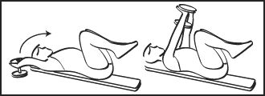 | 1) 3 SERIES de :  - 30 secondes de travail  - 30 secondes de repos  2) 20 REP mini / 25 maxi  3) Mouvements complets et réguliers en 2- 2 | Charge :  Nbre REP réalisées : | Charge :  Nbre REP réalisées : | Charge :  Nbre REP réalisées :

LA CHASSE AUX MUSCLES – CIRCUIT 2

Nom Elève 2 : Classe :

Ateliers  Machines | TRavail à faire | Série 1 | Série 2 | Série 3 | Où ça chauffe ? Quels muscles ?
ATELIER N°1  Développé assis | 1) 3 SERIES de :  - 30 secondes de travail  - 30 secondes de repos  2) 20 REP mini / 25 maxi  3) Mouvements complets et réguliers en 2- 2 | Charge :  Nbre REP réalisées : | Charge :  Nbre REP réalisées : | Charge :  Nbre REP réalisées :
ATELIER N°2  ½ squat guidés | 1) 3 SERIES de :  - 30 secondes de travail  - 30 secondes de repos  2) 20 REP mini / 25 maxi  3) Mouvements complets et réguliers en 2- 2 | Charge :  Nbre REP réalisées : | Charge :  Nbre REP réalisées : | Charge :  Nbre REP réalisées :
ATELIER N°3  ½ crunch | Abdominaux  De 35 à 50 demi-relevés sans arrêt dans un niveau.  Si 50 réussites => faire une série à un niveau supérieur | Niv 1 : mains le long du corps  Nbre REP réalisées : | Si réussite N 1  Niv 2 : mains sur le ventre  Nbre REP réalisées : | Si réussite N2  Niv 3 : mains sur les épaules  Nbre REP réalisées :
ATELIER N°4  Rowing poulie basse | 1) 3 SERIES de :  - 30 secondes de travail  - 30 secondes de repos  2) 20 REP mini / 25 maxi  3) Mouvements complets et réguliers en 2- 2 | Charge :  Nbre REP réalisées : | Charge :  Nbre REP réalisées : | Charge :  Nbre REP réalisées :
ATELIER N°5  Butterfly | 1) 3 SERIES de :  - 30 secondes de travail  - 30 secondes de repos  2) 20 REP mini / 25 maxi  3) Mouvements complets et réguliers en 2- 2 | Charge :  Nbre REP réalisées : | Charge :  Nbre REP réalisées : | Charge :  Nbre REP réalisées :
Atelier n°6  Leg extension | 1) 3 SERIES de :  - 30 secondes de travail  - 30 secondes de repos  2) 20 REP mini / 25 maxi  3) Mouvements complets et réguliers en 2- 2 | Charge :  Nbre REP réalisées : | Charge :  Nbre REP réalisées : | Charge :  Nbre REP réalisées :
Atelier n°7  Pull over | 1) 3 SERIES de :  - 30 secondes de travail  - 30 secondes de repos  2) 20 REP mini / 25 maxi  3) Mouvements complets et réguliers en 2- 2 | Charge :  Nbre REP réalisées : | Charge :  Nbre REP réalisées : | Charge :  Nbre REP réalisées :

